**ГОСУДАРСТВЕННОЕ БЮДЖЕТНОЕ УЧРЕЖДЕНИЕ ДОПОЛНИТЕЛЬНОГО ОБРАЗОВАНИЯ**

**ДЕТСКАЯ МУЗЫКАЛЬНАЯ ШКОЛА № 1**

ОТКРЫТЫЙ УРОК НА ТЕМУ:

**«ОСНОВНЫЕ МЕТОДЫ РАБОТЫ С НАЧИНАЮЩИМИ В КЛАССЕ ДОМБРА»**

Проведен с ученицей 1 класса

БайдрахмановойНадирой

Преподаватель: Балымова Г.С.

Концертмейстер: Ниязбаева А.М.

27.01.2020г.

**Байконур – 2020**

**План-конспект**

Открытого урока пед.Балымовой Г.С.

с уч.1кл.Байдырахмановой Надирой

Дата проведения: 27.01.2020 г.

**Тема:** «Основные методы работы с начинающими в классе домбра».

**Цель урока:** «Способствовать формированию правильной организации исполнительского аппарата, закрепление приобретённых навыков и знаний».

**Задачи урока:**

**Обучающая-**овладение правильной постановкой рук, при помощи разных упражнений.

**Развивающая-**

а)развитие общего и музыкального кругозора;

б) развитие музыкальной памяти, образного мышления,

формирование исполнительской культуры.

**Воспитательная -**

а)воспитание интереса к музыкальным занятиям;

б)повышение интереса учащегося через изучение музыкальных произведений.

**Дидактические материалы:**

1. Портрет Н. Тлендиева;
2. Буклет;
3. Карточки;
4. Презентационный слайд;

**Оборудование:** инструмент-домбра, фортепиано,нотный материал, видеоматериал, ноутбук.

**Форма работы:** индивидуальная.

**Методы и приемы используемые на уроке:**

Словесный  - сообщение, беседа.

Практический – постановка конкретных заданий и отслеживание их выполнения.

Репродуктивный – исполнение выученного материала.

Аналитический – развитие логического и ассоциативного мышления.

**Межпредметная связь:** специальность, музыкальная грамота, слушание музыки.

**План урока**

1. **Побуждение** (6 мин)
2. Приветствие. Настрой ученика на творческую работу.
3. Подготовка игрового аппарата:

а) ритмическое упражнение № 1, для закрепления правильной постановки правой рукина открытых струнах (ПVПV,ППV ПV,ПVППV,ПVПV ПV);

б) упражнение № 2, правильная постановка левой руки,

(на каждый палец левой руки);

в)упражнение №3, (позиционное);

г) упражнение №4, (для беглости рук и закрепление разных штрихов)

1. **Осмысление**
2. А.Жайымов «Этюд – G» (4 мин)
3. Каз.нар.кюй «Кеңес»; (8 мин)
4. Укр.нар.песня. «Ехал казак за Дунай», игра с педагогом и концертмейстером. (6 мин)
5. Разминка. Музыкальная грамота. (3 мин)
6. Н.Тлендиев «Туған күніңмен, мама» (6 мин)

(исполнение песни со словами) игра с концертмейстером;

1. Каз.нар.кюй « Келіншек»; (8 мин)
2. **Рефлексия**
3. Закрепление, подведение итогов; (3 мин)
4. Задание на дом, оценка учащегося; (1 мин)

**Ход урока**

1. **Побуждение**
2. Приветствие. Представление ученицы.
3. Сообщение темы урока. Настрой ученика на творческую работу.
4. Подготовка игрового аппарата к уроку.

Для правильной постановки правой рукия дала Надире играть **упражнение №1**на открытых струнах.В этом упражнении мы проработалинад разными ритмическими рисунками, и закрепили кисть правой руки.

**Упражнение №2 (октавное),** работа надправильной постановки и закреплением каждого пальца левой руки.

Что такое октава? (вопрос ученице)

а) большой палец (ми в верхней струне);

б) Первый палец – ля;

в) Третий палец - си;

г) Второй палец – до;

д) Четвертый палец –ре;

Когда играем этот упражнение следить за правильным ведением

ладони, кисти, локтя, плеча левой руки. Четыре пальца должны ровно

ложиться на гриф, большой палец лежит параллельно второму,прямо, плотно выступив вперёд. При движении пальцы расположения не меняют, а работает только кисть, а рука свободно движется вперёдили назад.

**Упражнение №3 (позиционное)** я выбрала это упражнениедля правильного формирования позиционного движения руки, для закрепления правильной постановки каждого пальца. Что такое аппликатура? (вопрос ученице).

**Упражнение №4 (позиционно-ритмическое),** для беглости рук и закрепление основных ритмических рисунков, встречающихся в домбровыхкюях.

1. **Осмысление**
2. **А.Жайымов «Этюд – G».** Вначалея задаю вопросы:Что такое этюд? Для чего мы играем этюды?

Характер этюда веселый, исполняется в подвижном темпе, с легкой

фактурой. Данный этюд очень доступен для учащихся начальных

классов.

1. **Казахский народный кюй «Кеңес»;**

Беседа о понятии слов «күй», «народный кюй».

Выражение слова «кюй» означает состояние души человека, настроение.Кюй - инструментальное произведение небольших размеров, программного характера, один из разновидностей жанров, исполняющих на домбре, кобызе и сыбызгы. Кюи бывают народными и авторскими.В прошлом, когда не было нотной письменности, кюи, песни переходили из уст в уста, авторы были забыты. Поэтому, эти кюи стали называться «народными».

«Кеңес» написан в тональности «G-dur», размер 2/4, характер

весёлый, темп подвижный. Работа над звукоизвлечением и лигой, в данном кюе лигу извлекаем с помощью «ілме қағыс».

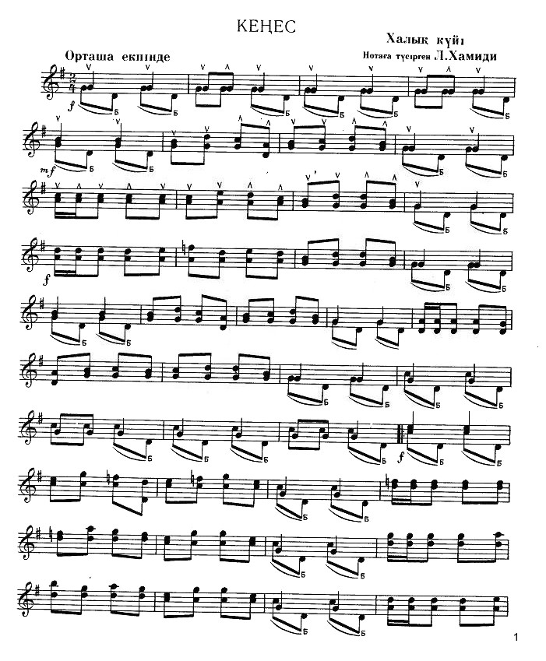

1. **Украинская народная песня «Ехал казак за Дунай»;**

Игра в ансамбле с педагогом и концертмейстером.

Что такое ансамбль? (вопрос ученице). Для начинающих домбристовв начале обучения очень сложно воспринятьгромкий звук инструмента фортепиано. Это может сформировать у маленького человека психологический комплекс невыполнимой задачи. Поэтому, для поддержания ученицы, мы в начале, занимались в ансамбле в две домбры. Игра в ансамбле повышает интерес учащегося к музыкальному обучению. Затем, ученица исполняет произведение в ансамбле с педагогом и концертмейстером.

Работа с выявленными трудностями (ансамбль, звукоизвлечение, динамика).

1. **Разминка.** Музыкальная грамота. Физические упражнениядля разминки пальцев рук, ног, плеча, шеи и поясницы. Работа с карточками для закрепления пройденного материала.

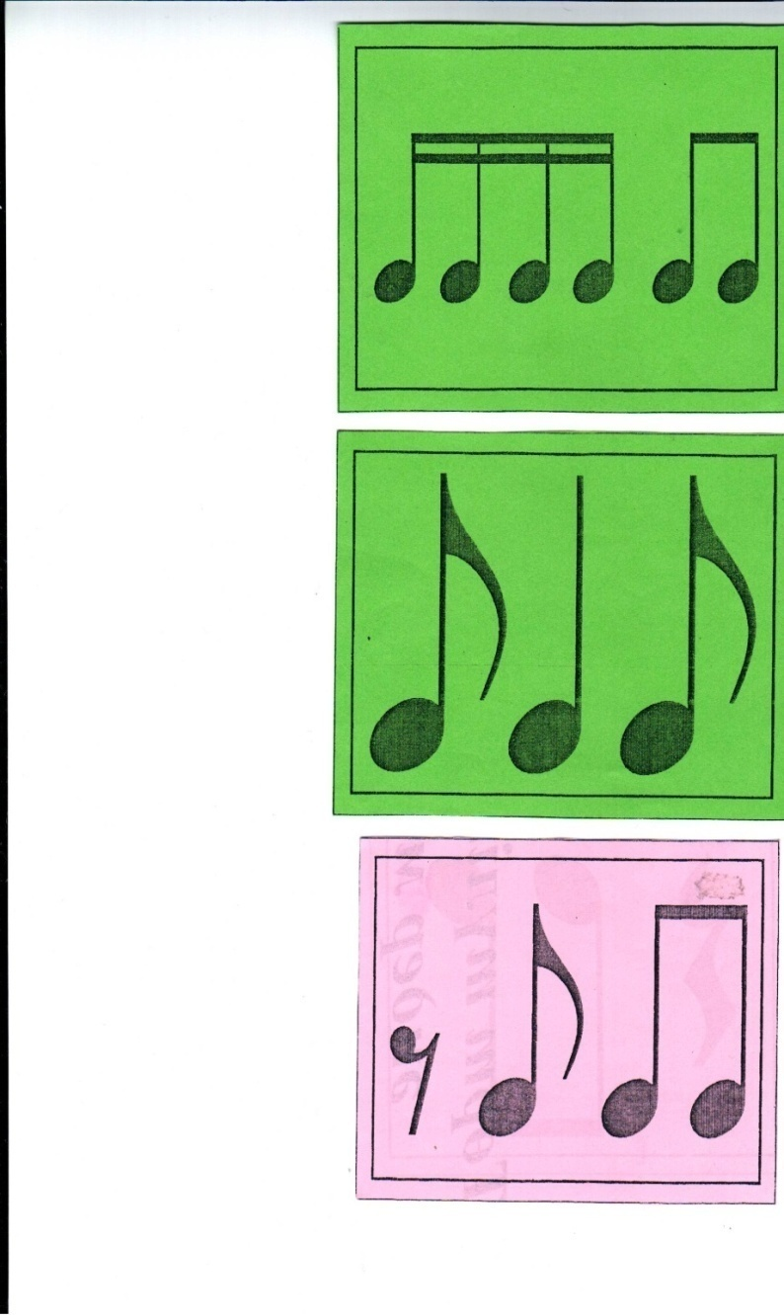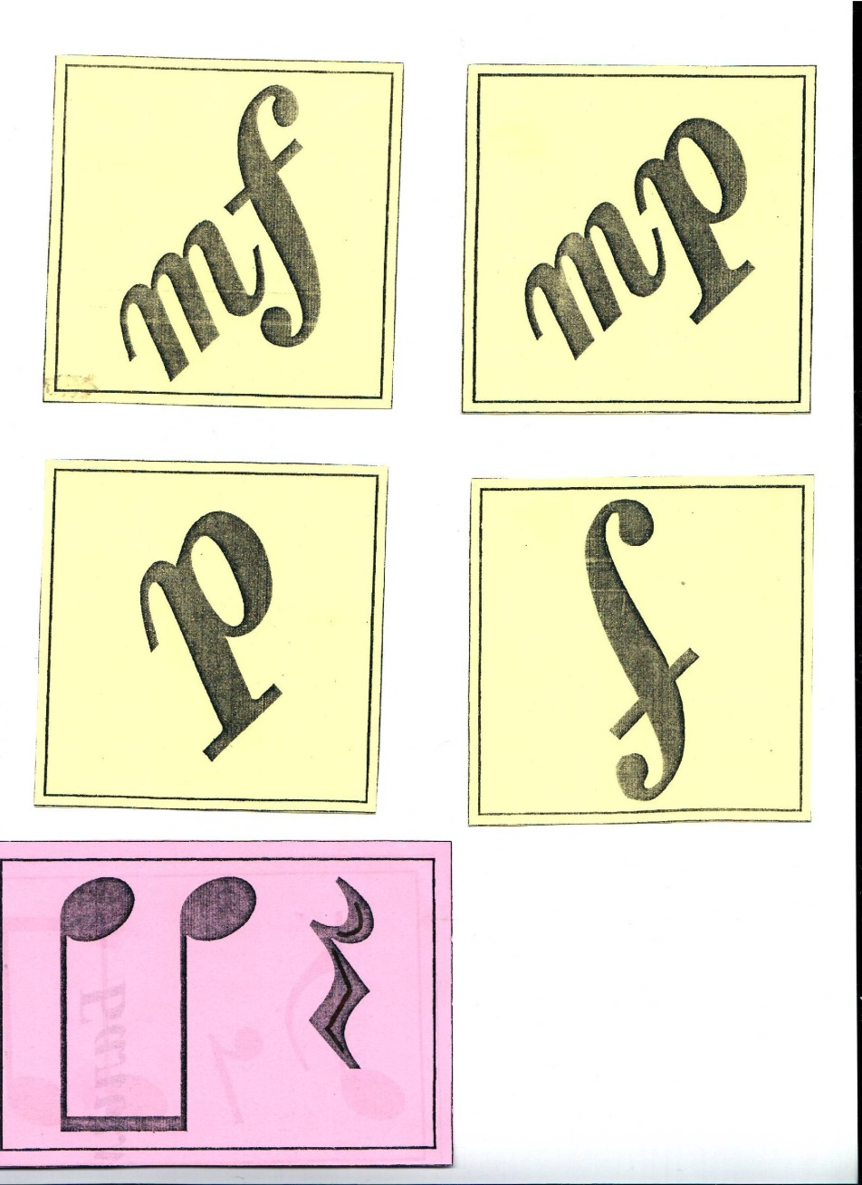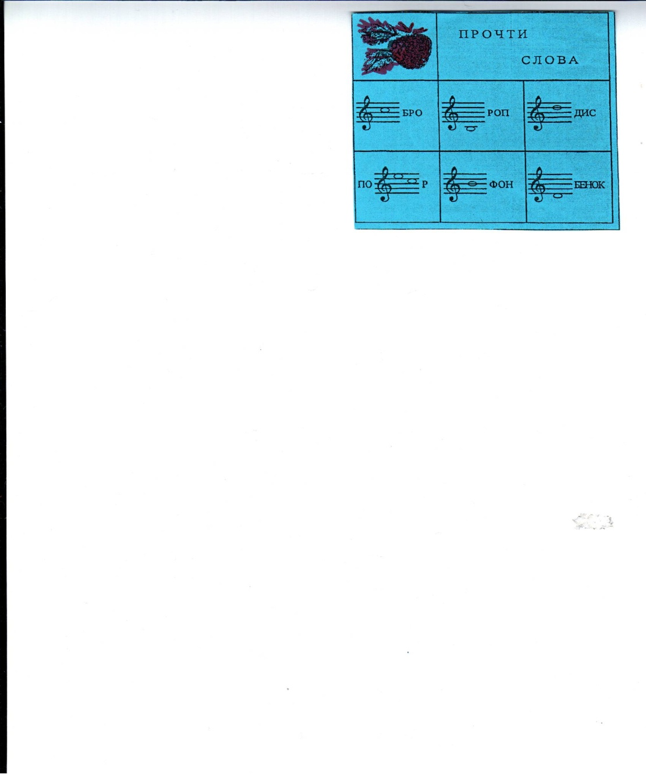

1. **Н.Тлендиев «Туған күніңмен мама».**

Беседа с ученицей о композиторе.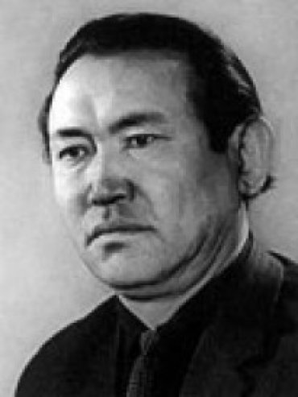

НургисаАтабаевичТлендиев

(1925-1998) одился в ауле Шиликемер, Илийского района Алматинской области.

Своим первым и главным учителем Тлендиев считал Ахмета Жубанова.

(Спеть песенку со словами), игра с концертмейстером. Работа над ансамблем с фортепиано. Отрабатывание четвертных, восьмых нот, работа над чистотой звука.

1. **Каз.нар.кюй « Келіншек».**Тональность «G-dur», размер 6/8, характер весёлый, танцевальный. Сложность в исполнении кюя заключается в размере и ритмической особенности (четвертная- восьмая, три восьмых). Данный ритмический рисунок часто встречается вдомбровыхкюях и характеризует скачку коня. Первоначальные понятия о форме «төкпе» кюя. Работа над звукоизвлечением и ритмикой. Образно-ассоциативное представление.
2. **Рефлексия**

1.Закрепление, подведение итогов. Обобщающие вопросы ученице. Надира,втечений урока, мы с тобой закрепили знания, полученные в первом классе музыкальной школы. Теперь, давай закрепим тему урока вопросами-ответами. а) Чему мы научились на уроках домбры? б) Устройство инструмента. в) Для чего мы разучиваем упражнения? г) Какие знаки альтерации знаешь? д) Для чего мы изучаем этюды? е) Знаки, показывающие силу звука.

2. Задание на дом, оценка учащегося.

**Самоанализ урока**

**Тема:** «Основные методы работы с начинающими в классе домбра».

**Цель урока:** «Способствовать формированию правильной организации исполнительского аппарата, закрепления приобретённых навыков и знаний».

Урок был проведён с ученицей 1 класса БайдырахмановойНадирой. С первых уроков Надира отличилась, исполнительностью, пунктуальностью. Систематически выполняет домашние задания. Благодаря своему трудолюбию, за короткое время изучила большое количество песен, пьес, этюдов и кюев. Я тщательно подбираю репертуар, учитывая желание ученицы.

Урок начался с разыгрывания рук. Для этого мы подобрали упражнения, способствующие закреплению и развитию постановочного аппарата. 1 упражнение (ритмическое) подобрано для формирования понятия основных ритмических рисунков, которые часто встречаются в домбровыхкюях и для закрепления основных штрихов в правой руке. 2 упражнение (октавное)-для закрепления постановки каждого пальца левой руки. 3 упражнение(позиционное). Это упражнение подобрано для закрепления пальцев в переходах с позиции в позицию. 4 упражнение (для беглости рук и закрепление штрихов). В начале обучения мы применяем в работе большое количество упражнений с целью постановки и закрепления исполнительских навыков.

**Этюд (G-dur) А. Жайымова** – имеет весёлую мелодию и жизнерадостный характер. Ритмически удобный этюд подходит для изучения в младших классах. Учащиеся с удовольствием исполняют этюд. Правильно поставленный аппарат может меняться в процессе работы или при физиологическом росте учащегося. Моя задача заключалась в том, чтобы проследить за правильным ведением аппликатурного движения.

Перед началом работы над**казахским народным кюем «Кеңес»**, я объяснила ученице значение слова «күй» и причину переименования некоторых кюев в «народные кюи». Данная информация расширяет кругозор учащегося и повышает мотивацию на дальнейшее обучение.

В кюе «Кеңес» преобладает штрих «лига». При работе над кюем мы уделили особое внимание на данный штрих, который, также как и во многих других домбровыхкюях, исполняется особым способом «ілме қағыс».

Для формирования и развития ансамблевых навыков у обучающегося я подобрала **укр. нар.песню «Ехал казак за Дунай»**. Коллективноемузицирование, совместная работа над общим произведением повышает работоспособность и даёт мощный стимул для дальнейшего обучения. Поэтому, очень важно уделить внимание в начале обучения ансамблевому исполнительству.

В разделе **разминка** мы размяли пальцы, руки, ноги и шею сопровождая коротким стихотворением. Затем, мною были предложены обобщающие вопросы, загадки, ритмические упражнения, для закрепления уже приобретённых знаний.

Песню **Н. Тлендиева «Құттықтаймын, мама, туған күніңмен»** я подобрала для приобретения навыков совместного музицирования, пения с домброй. Интересная, весёлая детская песенка повышает настроение учащегося и располагает к свободному общению. Исполнение песни со словами под собственный аккомпанемент повышает ответственность, а концертмейстер, поддерживая интересной партией, незаметно вводит ученицу в совместное музицирование.

Известно, что кюи по стилю исполнения делятся на два разных жанра (т*окпе* и *шертпе*). Форма *токпекюя* имеет следующую последовательность: бас буын, орта буын, малая сага и большая сага. При работе над **казахским народным кюем «Келіншек»**, мы остановились на формовой особенности *токпекюя*. Уже в начале обучения важно обращать внимание обучающихсяна стилистические особенности казахских кюев. Раздел сага подразумевает кульминацию произведения, поэтому в данном разделе мы работали над чистотой и крепостью звука, над развитием динамики. Ритмический рисунок: четвертная-восьмая, три восьмых даёт танцевальный характер кюя.

**Словесный**  - сообщение, беседа.

**Практический** – постановка конкретных заданий и отслеживание их выполнения.

**Репродуктивный** – исполнение выученного материала.

**Аналитический** – развитие логического и ассоциативного мышления.

**Здоровье сберегающая технология.**

Применяя данные методы и приёмы, я подвела итог проведенной постановочной работе в первом классе. Ученица не только закрепила свои знания, но и приобрела с новые навыки.

Время урока было распределено рационально.Тема урока раскрыта, цели и задачи были достигнуты.

Я поблагодарила Надиру за проведённую творческую работу. Я желаю ей больших творческих результатов.